Miestne zastupiteľstvo MČ Bratislava – Rusovce

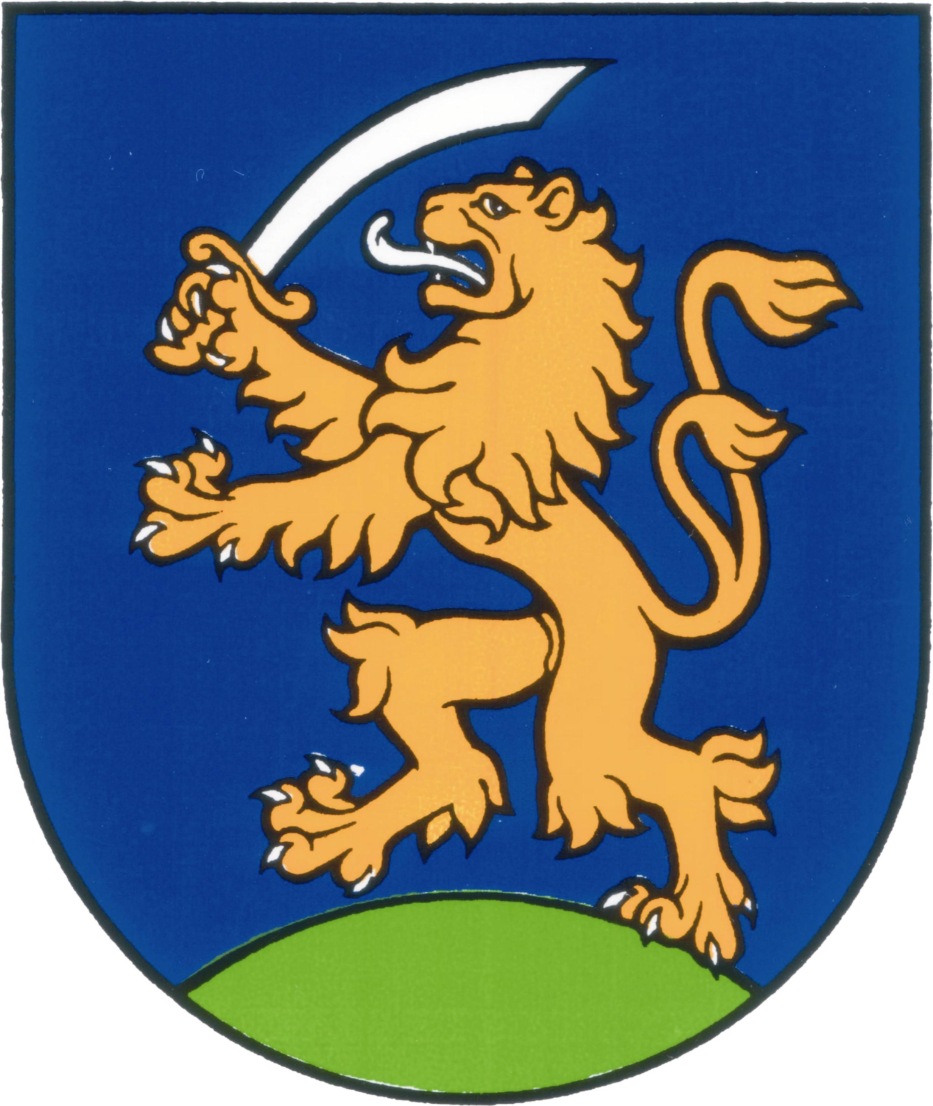

UZNESENIA č. 277 - 294
zo zasadnutia miestneho zastupiteľstva MČ Bratislava – Rusovce
dňa 29. 1. 2013

Program:

- Kontrola plnenia uznesení
  - Uzn. č. 277/2013

- Návrh rozpočtu príjmov a výdavkov ZŠ s MŠ na rok 2013
  - Uzn. č. 278/2013

- Návrh rozpočtu príjmov a výdavkov RUSEKO m.p. na rok 2013
  - Uzn. č. 279/2013

- Žiadosť o poskytnutie dotácie na rok 2013 pre OZ Materské centrum Kukulienka
  - Uzn. č. 280/2013

- Žiadosť o poskytnutie dotácie na rok 2013 pre Detský folklórny súbor Gerulata
  - Uzn. č. 281/2013

- Žiadosť o poskytnutie dotácie na rok 2013 pre DHZ Bratislava - Rusovce
  - Uzn. č. 282/2013

- Žiadosť o poskytnutie dotácie na rok 2013 pre MFK Bratislava - Rusovce
  - Uzn. č. 283/2013

- Žiadosť o poskytnutie dotácie na rok 2013 pre Rímskokatolícku cirkev
  - Uzn. č. 284/2013

- Žiadosť o poskytnutie dotácie na rok 2013 pre Jednotu dôchodcov Slovenska Bratislava - Rusovce
  - Uzn. č. 285/2013

- Návrh rozpočtu MČ Bratislava – Rusovce na rok 2013
  - Uzn. č. 286/2013

- Zmena zriaďovacej listiny Základnej školy s materskou školou Vývojová 228 Bratislava - Rusovce
  - Uzn. č. 287/2013

- Spolufinancovanie územného plánu zóny pamiatkovej zóny Rusovce – II. etapa
  - Uzn. č. 288/2013

- Schválenie podmienok verejnej obchodnej súťaže na prenájom nebytového priestoru v budove bývalého miestneho úradu na Balkánskej ul. 102 v celkovej výmere 11,50 m² a podiel na spoločných priestoroch o výmere 8,56 m², k.ú. Rusovce
  - Uzn. č. 289/2013

- Prenájom pozemku registra „C“ parc.č. 1290/44, zastavaná plocha a nádvorie vo výmere 5 m², k.ú. Rusovce
  - Uzn. č. 290/2013

- Vyradenie domu na Balkánskej ul. č. 139 (súpisné číslo 234) zo zoznamu pamätihodností mestskej časti Bratislava – Rusovce
  - Uzn. č. 291/2013

- Termíny zasadnutí miestneho zastupiteľstva
  - Uzn. č. 292/2013

- Návrh plánu kontrolnej činnosti miestneho kontrolóra mestskej časti Bratislava – Rusovce na obdobie I. polroka 2013
  - Uzn. č. 293/2013

- Návrh všeobecných podmienok VOS na prenájom majetku MČ
Uzn. č. 294/2013

Kontrola plnenia uznesení

Uznesenie č. 277
zo dňa 29. 1. 2013

Miestne zastupiteľstvo
berie na vedomie správu o kontrole plnenia uznesení k 29. 1. 2013

Návrh rozpočtu príjmov a výdavkov ZŠ s MŠ na rok 2013

Uznesenie č. 278
zo dňa 29. 1. 2013

Miestne zastupiteľstvo
schvaľuje návrh rozpočtu príjmov a výdavkov na rok 2013 Základnej školy s materskou školou Vývojová 228 Bratislava – Rusovce

Návrh rozpočtu príjmov a výdavkov RUSEKO m.p. na rok 2013

Uznesenie č. 279
zo dňa 29. 1. 2013

Miestne zastupiteľstvo
schvaľuje návrh rozpočtu príjmov a výdavkov RUSEKO m. p. na rok 2013

Žiadosť o poskytnutie dotácie na rok 2013 pre OZ Materské centrum Kukulienka

Uznesenie č. 280
zo dňa 29. 1. 2013

Miestne zastupiteľstvo
schvaľuje finančný príspevok na rok 2013 pre OZ Materské centrum Kukulienka, Balkánska 95, Bratislava, vo výške 330,-€ na činnosť materského centra

Žiadosť o poskytnutie dotácie na rok 2013 pre Detský folklórny súbor Gerulata

Uznesenie č. 281
zo dňa 29. 1. 2013

Miestne zastupiteľstvo
schvaľuje finančný príspevok na rok 2013 pre Detský folklórny súbor GERULATA Bratislava – Rusovce, Balkánska 102, 851 10 Bratislava vo výške 2.000,-€ na tanečné aktivity a príslušné vybavenie

Žiadosť o poskytnutie dotácie na rok 2013 pre DHZ Bratislava - Rusovce

Uznesenie č. 282
zo dňa 29. 1. 2013

Miestne zastupiteľstvo
schvaľuje finančný príspevok na rok 2013 pre DHZ Bratislava – Rusovce vo výške 100,- € činnosť dobrovoľného hasičského zboru (materiálové vybavenie, pohonné hmoty, súťaže)

Žiadosť o poskytnutie dotácie na rok 2013 pre MFK Bratislava - Rusovce

Uznesenie č. 283
zo dňa 29. 1. 2013

Miestne zastupiteľstvo
schvaľuje finančný príspevok na rok 2013 pre MFK Bratislava – Rusovce, Balkánska 101,
851 10 Bratislava vo výške 7.900,-€ na športové činnosti občanov mestskej časti Bratislava – Rusovce

Žiadosť o poskytnutie dotácie na rok 2013 pre Rímskokatolícku cirkev

Uznesenie č. 284
zo dňa 29. 1. 2013

Miestne zastupiteľstvo
schvaľuje finančný príspevok na rok 2013 pre Rímskokatolícku cirkev - Farnosť Bratislava - Rusovce, Gerulatská 63, Bratislava vo výške 385,-€ na opravy farského kostola a farských objektov.

Žiadosť o poskytnutie dotácie na rok 2013 pre Jednotu dôchodcov Slovenska -
Bratislava - Rusovce

Uznesenie č. 285
zo dňa 29. 1. 2013

Miestne zastupiteľstvo
schvaľuje poskytnutie finančnej dotácie vo výške 335,-€ pre Jednotu dôchodcov Slovenska, Bratislava - Rusovce na rok 2013 na aktivity, ktoré vykonajú v rámci klubu Jednoty dôchodcov Slovenska – Rusovce

Návrh rozpočtu MČ Bratislava – Rusovce na rok 2013

Uznesenie č. 286
zo dňa 29. 1. 2013

Miestne zastupiteľstvo
- schvaľuje návrh programového rozpočtu MČ Bratislava – Rusovce na rok 2013 podľa priložených tabuľkových príloh, s celkovými príjmami 2.624.570,- € a s celkovými výdavkami 2.624.570,- € a prognózy rozpočtu MČ Bratislava – Rusovce na roky 2014 a 2015 podľa priloženej tabuľkovej prílohy.
- poveruje starostu MČ Bratislava - Rusovce v zmysle § 11 ods. 4 zákona obecnom zriadení č. 369/1990 Z.z. v znení neskorších predpisov, aby v prípade potreby uskutočnil zmeny rozpočtu vo výške + - 10% z danej položky rozpočtu

Zmena zriaďovacej listiny Základnej školy s materskou školou Vývojová 228 Bratislava - Rusovce

Uznesenie č. 287
zo dňa 29. 1. 2013

Miestne zastupiteľstvo
A. schvaľuje zmenu zriaďovacej listiny Základnej školy s materskou školou Vývojová 228 Bratislava - Rusovce

- žiada starostu MČ o vyhlásenie Zriaďovacej listiny Základnej školy s materskou školou Vývojová 228 Bratislava – Rusovce v plnom znení

Spolufinancovanie územného plánu zóny pamiatkovej zóny Rusovce – II. Etapa

Uznesenie č. 288
zo dňa 29. 1. 2013

Miestne zastupiteľstvo
schvaľuje
- spoluúčasť MČ na projekte „Územný plán pamiatkovej zóny Bratislava – Rusovce – podmienka zápisu Gerulaty do zoznamu UNESCO – II. etapa“ vo výške 5 % z predpokladanej hodnoty projektu, podaného na MK SR na rok 2013, t.j. 1 133,50 €

- v prípade, že MK SR neposkytne na tento účel dotáciu na rok 2013, uznesenie stráca platnosť

Schválenie podmienok verejnej obchodnej súťaže na prenájom nebytového priestoru v budove bývalého miestneho úradu na Balkánskej ul. 102 v celkovej výmere 11,50 m² a podiel na spoločných priestoroch o výmere 8,56 m², k.ú. Rusovce

Uznesenie č. 289
zo dňa 29. 1. 2013

Miestne zastupiteľstvo
A/ schvaľuje podmienky verejnej obchodnej súťaže na prenájom nebytového priestoru – miestnosť číslo 6, v budove na Balkánskej ul. 102, vo výmere 11,50 m² a podielu na spoločných priestoroch o výmere 8,56 m², k.ú. Rusovce
B/ schvaľuje 3–člennú komisiu na vyhodnotenie ponúk v zložení: Jozef Karácsony, Peter Horváth, Martin Mančík

Prenájom pozemku registra „C“ parc.č. 1290/44, zastavaná plocha a nádvorie vo výmere 5 m², k.ú. Rusovce

Uznesenie č. 290
zo dňa 29. 1. 2013

Miestne zastupiteľstvo
schvaľuje prenájom pozemku registra „C“ parc. č. 1290/44, zastavaná plocha a nádvorie vo výmere 5 m² , k.ú. Rusovce, Mgr. Jurajovi Mravcovi, Strečnianska 18, 851 05 Bratislava v zmysle zákona č. 138/1991 Zb. o majetku obcí § 9a, za cenu nájmu 0,83 €/m²/rok. Zároveň zaväzuje Mgr. Juraja Mravca na úhradu znalečného za vyhotovenie znaleckého posudku č. 3/2013 vo výške 190,- € v prospech MČ Bratislava Rusovce. Nájomná zmluva bude uzatvorená na dvadsať rokov a je možné ju zapísať do Katastra ako ťatchu. V prípade neuskutočnenia prevodu zostatku časti pozemku a domu do pol roka od platnosti tohto uznesenia toto stráca platnosť.

Vyradenie domu na Balkánskej ul. č. 139 (súpisné číslo 234) zo zoznamu pamätihodností mestskej časti Bratislava – Rusovce

Uznesenie č. 291
zo dňa 29. 1. 2013

Miestne zastupiteľstvo
schvaľuje
A/ vyradenie domu na Balkánskej ul. č. 139 (súpisné číslo 234) zo zoznamu pamätihodností mestskej časti Bratislava – Rusovce

B/ úpravu zoznamu miestnych pamätihodností v zmysle bodu a)

Termíny zasadnutí miestneho zastupiteľstva

Uznesenie č. 292
zo dňa 29. 1. 2013

Miestne zastupiteľstvo
schvaľuje termíny zasadnutí miestneho zastupiteľstva MČ Bratislava – Rusovce ako boli predložené t. j.: 29. januára, 21. marca, 23. mája, 20. júna, júl, august – prázdniny,
19. septembra, 14. novembra, 19. decembra

Návrh plánu kontrolnej činnosti miestneho kontrolóra Mestskej časti Bratislava -Rusovce na obdobie I. polroka 2013

Uznesenie č. 293
zo dňa 29. 1. 2013

Miestne zastupiteľstvo
schvaľuje plán kontrolnej činnosti miestneho kontrolóra tak ako je uvedený v materiály

Návrh všeobecných podmienok VOS na prenájom majetku MČ

Uznesenie č. 294

zo dňa 29. 1. 2013

Miestne zastupiteľstvo
A/ schvaľuje všeobecné podmienky verejných obchodných súťaží na prenájom majetku MČ (jednotlivé nebytové priestory) v cene 49,80 €/m²/rok plus cena za energie, ide o objekty „zdravotné stredisko a administratívna budova bývalého miestneho úradu“

B/ poveruje starostu MČ, aby vyhlásil v prípade potreby súťaž na prenájom konkrétneho majetku MČ

C/ poveruje starostu MČ, aby pri konkrétnej súťaži určil zloženie komisie na vyhodnotenie ponúk z radov poslancov MZ

Zapísala: Mária Jajcajová
V Bratislave dňa 30. 1. 2013

Dušan Antoš
starosta

